**作 者 推 荐**

**来自亚非的科幻、奇幻视角**

**乔玛·韦斯特(Joma West)**

**作者简介：**



**乔玛·韦斯特(Joma West)**住在格拉斯哥，她是一位第三文化作家，其作品横跨奇幻和科幻，往复跳跃于不同的国家和种族之间，在各个国家之间迁徙，独特的成长经历为她的作品添加了某种流离失所的味道。她的作品中可以看到许多非洲和亚洲元素。乔马的中篇小说《野性》（*Wild*）荣获2016年MMU中篇小说奖，她于2022年的出版的长篇小说处女作《看“脸”时代》（*Face*）获得了广泛的好评。她的短篇小说也见刊于各类文集。

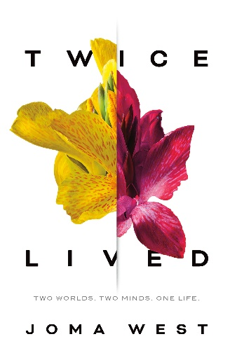**中文书名：《两世为人》**

**英文书名：TWICE LIVED**

**作 者： Joma West**

**出 版 社：Tordotcom/St. Martin’s Publishing Group**

**代理公司：ANA/Conor**

**页 数：256页**

**出版时间：2024年2月**

**代理地区：中国大陆、台湾**

**审读资料：电子稿**

**类 型：奇幻小说**

**内容简介：**

*两个世界。两个生活。一个生命。*

两个地球，它们都平凡无奇，平行地存在着，相互之间没有门来联通，也没办法从一个世界穿越到另一个世界。除非你是一个转换者。

卡纳（Canna）和莉莉（Lily）是同一个人，但她们拒绝承认这一点。她们分裂的心理迫使她们在世界之间——在两个生活和两个家庭之间——随机转换，切换的时间远超应有的限度。但是，一个大脑无法承载这么多生活，它会在重压下崩溃。很快，她们就要经历最后一次转换，并最终在其中一个世界上定居下来。但她们要如何应对其中一个家庭永远消失的可能性？

《两世为人》（*Twice Lived*）是一部关于家庭和友谊、失落与接受的小说，讲述了我们如何学会应对生活的随机性。

关键卖点：

* **海外的作家，但可亲身参加营销活动：**维斯特获得了一笔经费，可以前往美国亲自参加这部小说的宣传活动。
* **令人心碎的角色：**《两世为人》刻画了两个可爱且引人入胜的角色，你在阅读的过程中会不断为她们祈求，希望她们可以一切顺利……
* **适合青少年阅读的故事：**这本书从头至尾都体现出鲜明的YA主题。能够吸引较为年轻的成年人与青少年。
* **作者的处女作获得令人惊叹的赞誉：**《脸》获得了包括克莱尔·诺斯（Claire North）、吉纳维夫·科格曼（Genevieve Cogman）、《芝加哥书评》（*The Chicago Review of Books*）等名人和媒体的赞誉。
* **单行本小说：**本书不属于某一系列，读者可以通过这一单行本小说发现一位才华洋溢的新作者。

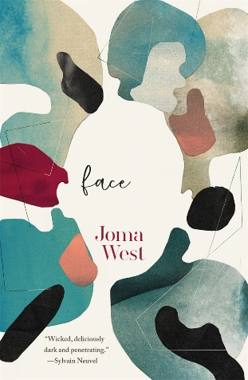**中文书名：《看“脸”时代》**

**英文书名：FACE**

**作 者：Joma West**

**出 版 社：Tordotcom/St. Martin’s Publishing Group**

**代理公司：ANA/Conor**

**页 数：304页**

**出版时间：2022年8月**

**代理地区：中国大陆、台湾**

**审读资料：电子稿**

**类 型：科幻小说**

**内容简介：**

**当人们可以自定义肤色，当网络成为唯一沟通途径——我们的“脸”能值多少钱？**

当玛格丽特·阿特伍德（Margaret Atwood）与石黑一雄（Kazuo Ishiguro）相遇，当他们打算共同创作一部科幻家庭剧，用基因工程搭建社会、创造新的种族和阶级——乔马·韦斯特（Joma West）的《看“脸”时代》（FACE）就诞生了

斯凯勒（Schuyler）和马德琳·巴勒斯（Madeleine Burroughs）地位显赫、富可敌国——因为他们的脸完美无瑕。

然而，巴勒斯家中，暗隙渐生。斯凯勒厌倦了“乏味”的生活，他追求刺激，终日寻欢作乐。玛德琳则郁郁寡欢，心生脆弱。家中充满令人难以理解的困惑氛围，他们的仆人在其中苦苦挣扎。

《看“脸”时代》的世界中，肤色不过是审美需求，随时可以自由定制。他人认同与否则是成功的唯一标准。如此这般，网络社交形象已经不仅仅是最重要的东西——他是人们唯一的稻草。

**媒体评价：**

**8月亚马逊编辑精选，Buzzfeed 八月最佳作品，Polygon最受瞩目的夏日读物**

“归根结底，《看“脸”时代》虽然是科幻故事，但它关注当下的主题，关注当下的观点和恐惧。它提出这样一个问题：我们能否再次挺直脊梁，真正睁开眼睛，看透种种表象，认识到彼此的真实身份，并真正建立人与人之间的联系。”

—— *Locus*

“色彩鲜明的故事：依托基因工程，费尽心思地构建人设，创造完美的自我形象。手握大权、广受欢迎会给我们带来怎样的负面影响？这部故事设定在近未来，关注点则是当今的社会问题......书中包含大量关于隐私、权利和个人表现的观点，虽然有些观点颇为怪异，但都很是深刻，甚至令人毛骨悚然。”

——《出版者周刊》（*Publishers Weekly*）

“立意深远，引人入胜，萦绕心头。”

——《书单》（*Booklist*）

**感谢您的阅读！**

**请将反馈信息发至：版权负责人**

**Email**：[**Rights@nurnberg.com.cn**](mailto:Rights@nurnberg.com.cn)

安德鲁·纳伯格联合国际有限公司北京代表处

北京市海淀区中关村大街甲59号中国人民大学文化大厦1705室, 邮编：100872

电话：010-82504106, 传真：010-82504200

公司网址：[http://www.nurnberg.com.cn](http://www.nurnberg.com.cn/)

书目下载：<http://www.nurnberg.com.cn/booklist_zh/list.aspx>

书讯浏览：<http://www.nurnberg.com.cn/book/book.aspx>

视频推荐：<http://www.nurnberg.com.cn/video/video.aspx>

豆瓣小站：<http://site.douban.com/110577/>

新浪微博：[安德鲁纳伯格公司的微博_微博 (weibo.com)](https://weibo.com/1877653117/profile?topnav=1&wvr=6)

微信订阅号：ANABJ2002

